第７回日中韓女性リーダーズ会議が8月26日(水)韓国ソウルのプラザ・ホテルで開催された。今回は, ８月27-28日開催されたGender Summitのプレ会議としても位置付けられている。
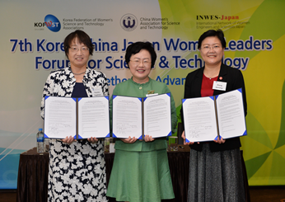
オープニングでは、日中韓それぞれの開催責任者からの挨拶後、MOU(了解覚書)が交わされた。
左から：
菅原香代子氏（President of International Network of Women Engineers and Scientists Japan）
Hee Young Paik氏（President of Korean Federation of Women’s Science and Technology Associations）
Zhizhen Wang氏（President of China Women's Association for Science and Technology President）
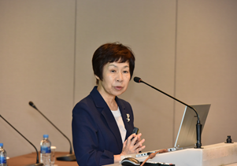
続くセッションは、3部構成で行われ、各テーマ毎に日中韓の講演者による熱いスピーチが展開された。
セッション１のテーマは”Updating the Status of Policies to promote Women Scientists and Engineers”
日本からは、栗原和枝氏（東北大学 多元物質科学研究所 教授）が講演を行った。日本における科学技術分野の男女共同参画推進状況について様々なデータを基に紹介した。また、自身の研究者としての歩みについて触れ、日本には、まだ多くの挑戦すべき課題が残っているが、その挑戦を楽しみながら科学技術の発展に寄与していきたいと力強く語った。
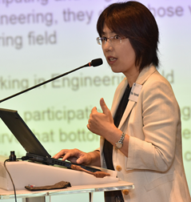
他の講演者は、韓国からDr. So Young Kim (Professor, Graduate School of Science & Technology Policy, KAIST )、中国からDr. Lijuan Wu (Assistant Professor, Women’s Studies Center, Peking University)。
セッション2のテーマは”Exploring Ways to Close Gender Gap in Computer Science and Engineering ”
日本からは、行木陽子氏 (エグゼクティブITスペシャリスト 日本アイ・ビー・エム株式会社)が、コンピューターサイエンスならびエンジニアリング分野における女性活躍の現状を紹介し、女性がこの分野を志すモチベーションを喚起し大学への進学者を増やすと同時に、継続して働き続けられる環境を整えることが重要であると語った。具体的には、中高生に向けのSTEM教育の充実、大学における産学連携教育の推進の必要性。また、ITの進化が柔軟な働き方を支援する環境作りに寄与すると語り、産学官共同で進めるべきであると締めくくった。
他の講演者は、中国からDr. Lu Huijuan(Professor, Jiliang University)、韓国からDr. Jinah Park, Associate Professor, Computer Science Department, KAIST。
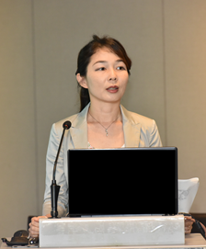
セッション3のテーマは”Women Scientists and Engineers in Public Safety”
磯打千雅子氏（香川大学 危機管理センター）が日本から登壇し、東日本大震災における対応の反省と学びから、DCP（District Continuity Plan：地域継続計画）の重要性を強調した。大規模災害等が発生し救助がこないときや電気やガスなどのインフラ機能が失われたときに、地域全体で連携して助け合う事が重要である。具体的に香川県の例を説明し、より柔軟な対応をチームとして助け合いながら実施す事で現地のニーズにあった対策が可能になる。地域に根づくDCP活動をより効果的に運営するには、女性の視点からの提案や貢献がなくてはならないものであると語った。
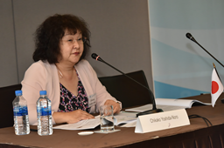

セッション３・リーダーの野呂知加子氏（日本大学大学院生産工学研究科応用分子化学専攻 教授）のエレガントな進行。

他の講演者は、中国からMs. Haiyan Zhan (Duty Manager, Shanghai Rail Transit Maintenance Support Co., Ltd)、韓国からDr. Heesun Chung (Dean, Graduate School of Analytical Science and Technology, Chungnam National University)。

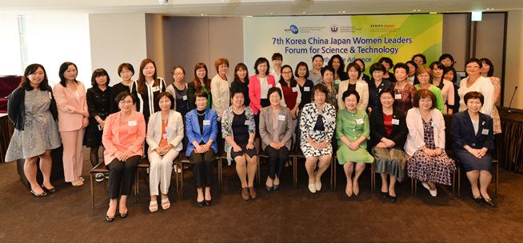
第７回日中韓女性リーダーズ会議参加者記念撮影

